

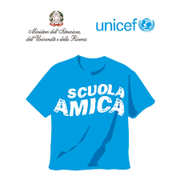



1° CIRCOLO DIDATTICO “Giovanni Bovio”
Largo Di Vagno, 13 - 70037 Ruvo di Puglia
Tel.080-3611001 Fax 080-3620399
Sito web:www.scuolabovioruvo.edu.it
Email: baee15700e@istruzione.it
C.F. 80016960728 Pec: baee15700e@pec.istruzione.it

“Con l’Europa, investiamo nel vostro futuro”

ALLEGATO 1

SEGNALAZIONE MINORE IN CONDIZIONE DI DISAGIO

Al Dirigente del Servizio Sociale
COMUNE DI ……………….

OGGETTO: Segnalazione relativa al minore ……………..
Nato a ………………………………….. residente a………………. in Via……………..
Figlio/a di……………………….

La relazione deve contenere :

Dati anagrafici del nucleo del minore (compresi eventuali conviventi), se conosciuti

Descrizione generale della situazione di rischio individuata dagli scriventi (è necessario attenersi ai fatti, riportando tra virgolette il linguaggio utilizzato dal minore, evitando di trarre conclusioni o esprimere giudizi di valore)

Descrizione nel dettaglio delle condotte e degli episodi ritenuti particolarmente significativi e importanti (resoconto breve di un racconto, di un tema e/o disegni, di comportamenti critici significativi, assenze frequenti, rapporti difficili con i pari e/o docenti, ecc…)

Descrizione degli interventi effettuati all’interno della scuola a favore del minore (colloqui con familiari, provvedimenti disciplinari, ecc…). Si ricorda che in caso di SOSPETTO ABUSO SESSUALE E/O MALTRATTAMENTO INTRAFAMILIARE, LA FAMIGLIA NON VA CONVOCATA NE’ AVVISATA.

Data,

Firma del Dirigente Scolastico

